POLÍTICA DE EJECUCIÓN

INDICE

1. INTRODUCCIÓN 3

2. ÁMBITO DE APLICACIÓN DE LA POLÍTICA 3

3. POLÍTICA DE MEJOR EJECUCIÓN 4
3.1 Instrumentos cotizados en mercados organizados 5
3.2 Fondos de inversión 12
3.3 Instrumentos no cotizados en mercados organizados 12

4. INSTRUCCIONES CONCRETAS DE EJECUCIÓN 13

5. SELECCIÓN DE INTERMEDIARIOS 13

6. DEMOSTRACIÓN DE EJECUCIÓN 14

7. ACEPTACIÓN DE LA POLÍTICA DE EJECUCIÓN 15

8. REVISIÓN DE LA POLÍTICA DE EJECUCIÓN 15

ANEXO I: CENTROS DE EJECUCIÓN 16

ANEXO II: SOLICITUD DE PRUEBA DE EJECUCIÓN 18

INTRODUCCIÓN

La Directiva 2004/39/CE relativa a los Mercados de Instrumentos Financieros, y sus dos normas de desarrollo, la Directiva 2006/73/CE y el Reglamento (CE) 1287/2006, regulan la actuación de las Entidades financieras en relación con instrumentos de inversión, para que adopten medidas razonables para obtener el mejor resultado posible para las operaciones de sus clientes, teniendo en cuenta distintos factores entre los que se encuentra el precio, los costes, la rapidez y probabilidad en la ejecución y liquidación, el volumen, naturaleza de la operación, etc. El presente documento resume cuáles son las medidas adoptadas por la Caja en relación con la ejecución de las órdenes de sus clientes, las cuales conforman su política de ejecución (en adelante la Política de Ejecución).

Adicionalmente, en cumplimiento de lo establecido por la Directiva comunitaria y sus desarrollos, esta política será comunicada a los clientes y actualizada regularmente.

ÁMBITO DE APLICACIÓN DE LA POLÍTICA

Esta Política de Ejecución es aplicable al servicio de ejecución de órdenes por cuenta de los clientes Minoristas y Profesionales.

La Caja presta el servicio de ejecución de órdenes, y por tanto aplica esta Política de Ejecución, para los siguientes tipos de instrumentos financieros:

- Instrumentos cotizados en mercados organizados:
    - Renta variable
    - Derivados de mercados organizados
    - ETF’s
- Fondos de inversión
- Instrumentos no cotizados en mercados organizados:
    - Derivados no cotizados en mercados organizados
    - Seguros de cambio
    - Renta fija
    - Depósitos estructurados

Lo anterior no constituye una lista cerrada de productos para los la Caja puede prestar un servicio de ejecución sino que se ha incluido a título enunciativo, de manera que a la misma se irán incorporando nuevos productos generados o comercializados, sin que este hecho suponga modificación sustancial alguna de la misma.

La Política de Ejecución aplica en todos aquellos casos en los que la Caja presta servicios de inversión de ejecución de órdenes, de compra o venta, por cuenta de dicho cliente, en relación bien con el mercado que ejecuta las órdenes o bien en relación con el intermediario a utilizar para conseguir dicha ejecución.

POLÍTICA DE MEJOR EJECUCIÓN

Toda orden transmitida por un cliente a la Caja será ejecutada por ésta, en las mejores condiciones posibles atendiendo a los principios detallados en la presente Política de Ejecución.

La Caja ejecutará en todo momento las órdenes de sus clientes atendiendo a las características específicas de los mismos y velando por obtener el mejor resultado posible para ellos.

A través de la publicación de la Política de Ejecución los clientes conocerán los criterios y procedimientos de asignación de órdenes llevados a cabo y podrán compararlos con los de otras entidades de manera que puedan decidir con suficiente información dónde desean recibir este servicio.

La Caja transmite las órdenes de renta variable nacional e internacional y ETFs solicitadas por sus clientes a la sociedad de valores y bolsa Mercavalor para que sean ejecutadas en los mercados correspondientes cumpliendo con los criterios establecidos en la presente Política de Ejecución.

Mercavalor es una sociedad de Valores y Bolsa constituida por tiempo indefinido mediante escritura pública el 11 de julio de 1989. La sociedad figura inscrita con el número 49 en el Registro de Sociedades de Valores de la Comisión Nacional del Mercado de Valores y desarrolla su actividad a través de una oficina abierta en Madrid. Mercavalor es miembro de las Bolsas de Valores de Madrid, Barcelona y Valencia.

Las actividades desarrolladas por Mercavalor son:
- Recepción y transmisión de órdenes por cuenta de terceros
- Ejecución de dichas órdenes por cuenta de terceros
- Negociación por cuenta propia
- Mediación por cuenta directa o indirecta del emisor en la colocación de las emisiones y ofertas públicas de ventas
- Depósito y administración de los instrumentos previstos en el artículo 3 del Real Decreto 867/2001, de 20 de julio, comprendiendo la llevanza del registro contable de los valores representados mediante anotaciones en cuenta

Instrumentos cotizados en mercados organizados

En este bloque se encuentran los siguientes productos financieros:
- Renta variable nacional e internacional
- Warrants
- ETFs
- Derivados de mercados organizados

Las órdenes de clientes sobre renta variable cotizada, warrants o ETFs son ejecutadas a través de intermediarios. El intermediario remitirá la orden a aquel centro de contratación en el que pueda conseguir el mejor resultado para el cliente, calculado a partir del mejor precio de oferta o demanda (según se trate de una orden compra o de venta respectivamente).

Las órdenes de derivados de mercados organizados se tramitan a través de Banco Cooperativo, dado que este último es miembro del Mercado Español de Futuros Financieros (MEFF) y del Mercado de Futuros del Aceite de Oliva (MFAO).

3.1.1. Selección de centros de ejecución

Existen varios factores determinantes de la calidad de un centro de ejecución:

- Precio
Precio competitivo. El mayor posible para las operaciones concretas de venta y el menor posible para los casos de compra.

- Liquidez del Mercado
Capacidad de ejecutar de manera rápida transacciones de elevado volumen sin influir de manera significativa en los precios.

- Costes transaccionales
Costes inherentes a la transacción, tales como horquillas de precios, costes de oportunidad, costes explícitos referentes a comisiones pagadas a otros intermediarios, costes de ejecución y liquidación de los valores.

- Posición abierta
Número de contratos vivos, existentes en Mercado, que no han sido cerrados con la operación inversa.

- Profundidad de Mercado
Volumen suficiente de órdenes a diferentes precios con variaciones en los mismos de manera consistente que reduzcan significativamente la volatilidad.

- Eficiencia en la formación de precios
Capacidad de incorporar toda la información disponible en los precios de forma rápida.

- Libertad de acceso
Libertad de acceso al mercado por parte de los inversores de forma que el trato a los mismos sea justo y no discriminatorio.

- Integridad del Mercado
Seguridad del Mercado. Mercado libre de riesgo sistémico.

- Protección a los Inversores
Protección frente al fraude y prácticas abusivas de mercado.

- Centros de liquidación de Operaciones
Existencia de centros y mecanismos de liquidación de libre acceso.

La Caja y sus intermediarios, elegirán de entre los mercados a los que tengan acceso aquellos que cuenten con mejores condiciones respecto a precio, liquidez y coste. El resultado óptimo se determinará en términos de contraprestación total, compuesto por el precio del instrumento financiero y los costes relacionados con la ejecución, que incluirán todos los gastos contraídos por el cliente que estén directamente relacionados con la ejecución de la orden, incluidas las tasas del centro de ejecución, las tasas de compensación y liquidación y otras tasas pagadas a terceros implicados en la ejecución de la orden. Estos factores son determinantes para la selección de un centro de ejecución ya que la presencia de los mismos asegura la consecución del resto de factores.

La relación de centros de ejecución a los que la Caja tiene acceso a través de sus intermediarios aparece recogida en el Anexo I del presente documento. Este listado se verá modificado cuando la Caja junto con sus intermediarios considere que en función de los criterios enunciados anteriormente se puedan conseguir mejores resultados para sus clientes.

Las modificaciones no sustanciales con respecto al listado de mercados e instrumentos no serán notificadas expresamente a los clientes por no considerarse cambios relevantes. Estas modificaciones serán introducidas en la Política de Ejecución, que deberá actualizarse a partir de ese momento.

Los cambios en la política de ejecución únicamente se notificarán expresamente a los clientes cuando se den cambios sustanciales en la misma, como por ejemplo la utilización de nuevos intermediarios.

    - Ejecución de órdenes de derivados cotizados en mercados organizados

La Caja ofrece a sus clientes la ejecución de órdenes de derivados cotizados en mercados organizados nacionales. Las órdenes de derivados de mercados organizados se tramitan a través de Banco Cooperativo, dado que este último es miembro del Mercado Español de Futuros Financieros (MEFF) y del Mercado de Futuros del Aceite de Oliva (MFAO).

Estas órdenes son ejecutadas por la Caja como se describe en el siguiente esquema:
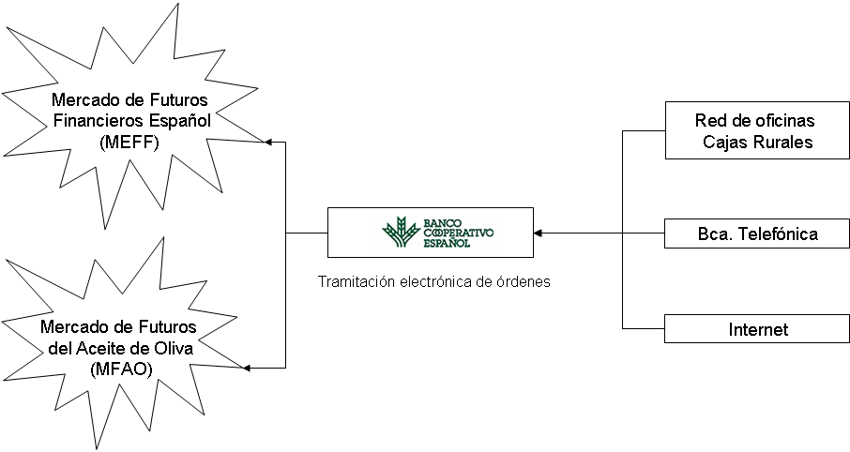

    - Ejecución de órdenes de acciones y fondos de inversión cotizados (ETF) en mercados organizados

Los clientes de la Caja tienen la posibilidad de solicitar la ejecución de órdenes de acciones y fondos de inversión cotizados en mercados organizados a través de los distintos canales habilitados para ello (oficina, Internet, banca telefónica). Las órdenes a ejecutar tanto en mercados nacionales como internacionales se transmiten a través del mismo intermediario, Mercavalor, con independencia del canal utilizado por el cliente.

Mercavalor remitirá la orden a aquel centro de contratación o al intermediario que le permita obtener el mejor precio de oferta o demanda (según se trate de una orden de compra o de venta respectivamente) y tenga suficiente liquidez.

El proceso de ejecución de órdenes varía en función del ámbito de contratación, existiendo diferencias entre la ejecución en mercados nacionales e internacionales. A continuación se presentan los esquemas generales de ejecución de órdenes. No obstante la relación de los intermediarios utilizados por la Caja para acceder a los distintos centros de ejecución se encuentra en el Anexo I.

I) Valores nacionales

La mayoría de las órdenes de ejecución de la Caja se solicitan a través de los canales habituales de contratación:
- Red de oficinas
- Banca telefónica
- Internet

Estas operaciones se imputan en el transaccional de la Caja (IRIS) que se transfieren a la aplicación Visual Trader y a través de esta aplicación se ejecutarán las órdenes en el mercado correspondiente.

Visual Trader ha desarrollado un algoritmo que le permite ejecutar las órdenes en un mercado u otro en función de la parametrización de dicho algoritmo. Actualmente todas las órdenes de valores nacionales son ejecutadas en el Sistema de Interconexión Bursátil Español (SIBE). No obstante, en el caso de existir una nueva plataforma de contratación (actualmente no existente) Visual Trader, a través de su algoritmo, elegirá el centro de ejecución de órdenes donde pueda conseguir un mejor resultado en función de las variables precio y liquidez.

A continuación se presenta un esquema ilustrativo del proceso:

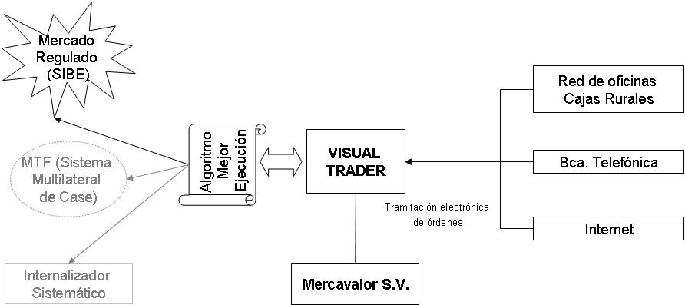

II) Valores internacionales

La Caja ofrece a sus clientes la posibilidad de ejecutar órdenes en mercados internacionales.

La mayoría de las órdenes de ejecución internacionales se solicitan a través de los canales habituales de contratación:
- Red de oficinas
- Banca telefónica
- Internet

Las órdenes se transfieren al sistema de Visual Trader, que las transmite a los intermediarios correspondientes, en función del mercado en el que se encuentre admitido a negociación el valor objeto de la orden. El listado detallado de intermediarios escogidos y mercados en los que éstos operan aparece recogido en el Anexo I del presente documento.

Estos intermediarios tienen acceso a una amplia variedad de centros de ejecución (mercados regulados internacionales, sistemas multilaterales de case e internalizadores sistemáticos) por lo que cada intermediario empleará su algoritmo que permita elegir el centro de ejecución de órdenes en el que las condiciones de precio y liquidez sean óptimas.

A continuación se presenta un esquema ilustrativo del proceso:

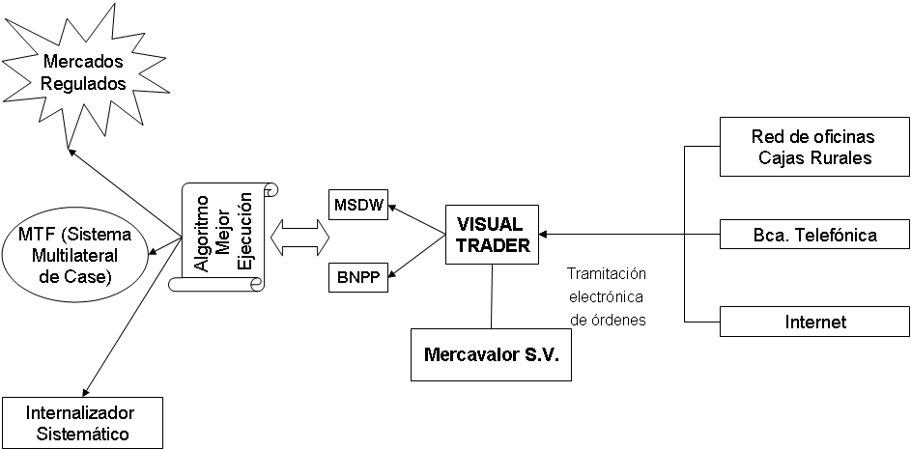

Fondos de inversión

Los mecanismos de suscripción y reembolso de fondos de inversión aparecen recogidos en el folleto correspondiente de cada fondo.

Instrumentos no cotizados en mercados organizados

La Caja ofrece a sus clientes una amplia variedad de productos que se ajusten a sus necesidades. Existen ciertos productos comercializados por la Caja (por ejemplo, renta fija no cotizada y derivados OTC) para los que no existe un mercado organizado. En estos casos, la Caja ofrece a los clientes precios firmes de contratación, que se derivan de cotizaciones de otros intermediarios financieros o son calculados mediante modelos internos. Estos modelos internos se nutren de precios de proveedores externos y otras entidades financieras para calcular la valoración del instrumento. En estos casos el cliente decidirá aceptar o no el precio ofrecido por la Caja.

Los productos que no son contratados en mercados organizados son los siguientes:
- Derivados OTC
- Seguros de cambio
- Depósitos estructurados

Existe la posibilidad de que la Caja ejecute las órdenes de este tipo de productos contra su cuenta propia y no acuda a contratar dichos productos a otra contrapartida de mercado. En esos casos la Caja se compromete a ofrecer el instrumento financiero correspondiente a un precio que se ajuste a la valoración del mismo de acuerdo a los modelos internos de valoración

INSTRUCCIONES CONCRETAS DE EJECUCIÓN

En ciertas ocasiones determinados clientes solicitan órdenes de ejecución concretas, es decir, requieren que sus órdenes sean ejecutadas de una forma determinada.

Cuando la Caja ejecute una orden siguiendo instrucciones específicas del cliente, debe considerarse que ha cumplido su obligación de ejecución óptima únicamente por lo que atañe a la parte o al aspecto de la orden a que se refieran tales instrucciones. El resto de aspectos de la orden no contemplados en las instrucciones del cliente seguirán los criterios establecidos en la presente Política.

La Caja se reserva el derecho de admitir órdenes de ejecución específicas.

SELECCIÓN DE INTERMEDIARIOS

La amplitud de mercados a los que tiene acceso un mismo intermediario permite aplicar un tarifario simplificado y ajustado en precio para los clientes.

Este sistema logra un alto grado de mecanización en la gestión de la operativa que reduce el riesgo operacional aumentando la calidad y rapidez de ejecución de las órdenes.

Por otra parte la utilización de distintos intermediarios conllevaría en última instancia:

- Un aumento de riesgo operacional derivado de la necesidad de introducir mecanismos paralelos distintos a los de la operativa habitual

- Un aumento de costes consecuencia de la integración de los actuales sistemas de envío de órdenes de ejecución de la Caja.

La Caja ejecuta las órdenes sobre instrumentos admitidos a negociación en un mercado regulado (a excepción de los derivados de mercados organizados) a través del mismo intermediario, Mercavalor.

No obstante, si las condiciones de ejecución de órdenes dejan de ser ventajosas y la Caja detectara que otro u otros intermediarios ofrecen un servicio igual o mejor a igual o mejor precio, estudiaría la inclusión de estos intermediarios en su Política de Ejecución.

Para el alta de nuevos intermediarios se seguirán los siguientes criterios:

- Coste transaccional
Coste de las transacciones ejecutadas a través del intermediario (cánones de Mercado, costes de liquidación, comisión broker, etc.).

- Profesionalidad
Presencia en los Mercados (al menos a los que la Caja no esté adherida como miembro).
Capacidad de ejecución de las órdenes de clientes.
Capacidad de resolución de incidencias.
Agilidad en la tramitación de las órdenes.

- Reputación y solvencia
La Caja escogerá entidades de primer orden y reputada solvencia.

- Homogeneidad en la Política de ejecución óptima
La Política de Ejecución que practiquen los intermediarios deberán cumplir los requisitos necesarios que permitan aplicar la Política de Ejecución definida por la Caja a sus clientes.

- Acuerdos de reciprocidad
Posibilidad de establecer acuerdos de reciprocidad en las actividades de intermediación sin menoscabo de los intereses de los clientes.

El nuevo intermediario deberá asegurar a la Caja que actúe en mercados que cumplan los criterios de: costes transaccionales, liquidez, posición abierta, profundidad, eficiencia en la formación de precios, libertad de acceso, integridad, protección a los inversores, y que posean centros de liquidación de operaciones.

DEMOSTRACIÓN DE EJECUCIÓN

La Caja se compromete a llevar a cabo los procedimientos definidos en esta política y que permiten lograr mayor beneficio para sus clientes. La Caja garantiza que las ejecuciones de órdenes de sus clientes se realizan conforme a lo definido en la presente Política de Ejecución.

La Caja tiene la obligación de demostrar a sus clientes que las órdenes que éste solicitó se llevaron a cabo conforme a lo establecido en sus Políticas de Ejecución.

La Caja y sus intermediarios cuentan con sistemas que permiten llevar un registro de posiciones y un control detallado de cuándo y dónde se han llevado a cabo la ejecución de las órdenes.

La demostración de las condiciones en las que se dio la orden puede ser solicitada por el cliente cumplimentando un formulario que puede conseguir en nuestras oficinas.

El contenido básico de este cuestionario aparece recogido en el Anexo II del presente documento.

ACEPTACIÓN DE LA POLÍTICA DE EJECUCIÓN

La Caja proporcionará a sus clientes información adecuada sobre su política de ejecución de órdenes y obtendrá el consentimiento previo de sus clientes respecto de la misma.

REVISIÓN DE LA POLÍTICA DE EJECUCIÓN

La Caja revisará anualmente el estado de su Política de Ejecución y, adicionalmente la actualizará siempre y cuando se den cambios relevantes en el mercado que puedan afectar a la calidad del servicio de ejecución de órdenes.

La Caja notificará a sus clientes todo cambio sustancial en la Política de Ejecución, sin embargo cambios considerados menos relevantes como la introducción o exclusión de algún centro de ejecución o tipo de instrumento financiero no serán comunicados expresamente a los clientes.

En todo caso, cuando existan movimientos en la cotización de los valores en los centros de negociación y ejecución seleccionados, que impidan cumplir con los factores de selección establecidos como fundamentales para conseguir la máxima calidad en la ejecución de las órdenes se procederá a la revisión inmediata de los mismos.

ANEXO I: CENTROS DE EJECUCIÓN

Mercado nacional

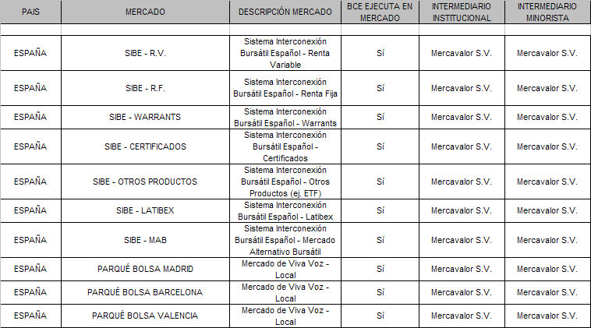

Mercado norteamericano

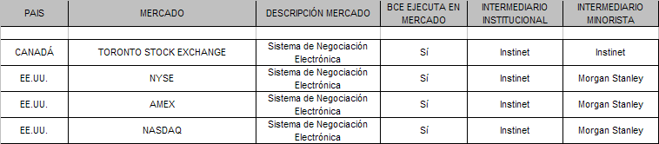

Mercado europeo (no incluye España)

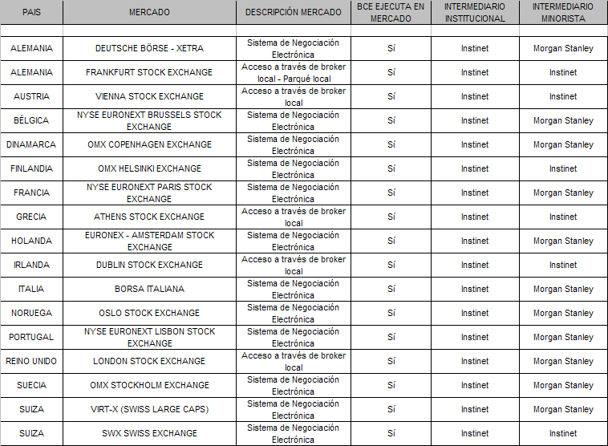

Mercado asiático

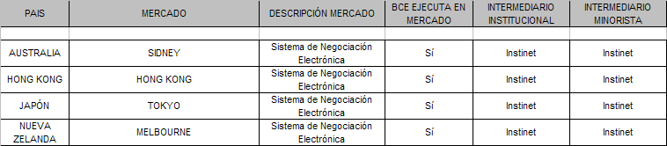

ANEXO II: SOLICITUD DE PRUEBA DE EJECUCIÓN

De acuerdo a lo dispuesto en la política de ejecución de órdenes les ruego la demostración de la ejecución de la siguiente orden:

- Código de referencia de la solicitud:
- Denominación de la Caja:
- Datos personales del cliente:
- Código de referencia de la orden sobre la que se desea conocer el proceso concreto:
- Identificación del instrumento:

Fecha y Lugar de la Solicitud

En espera de sus noticias se despide atentamente,

Firma del cliente

